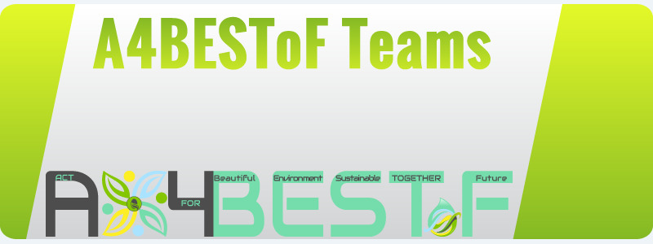

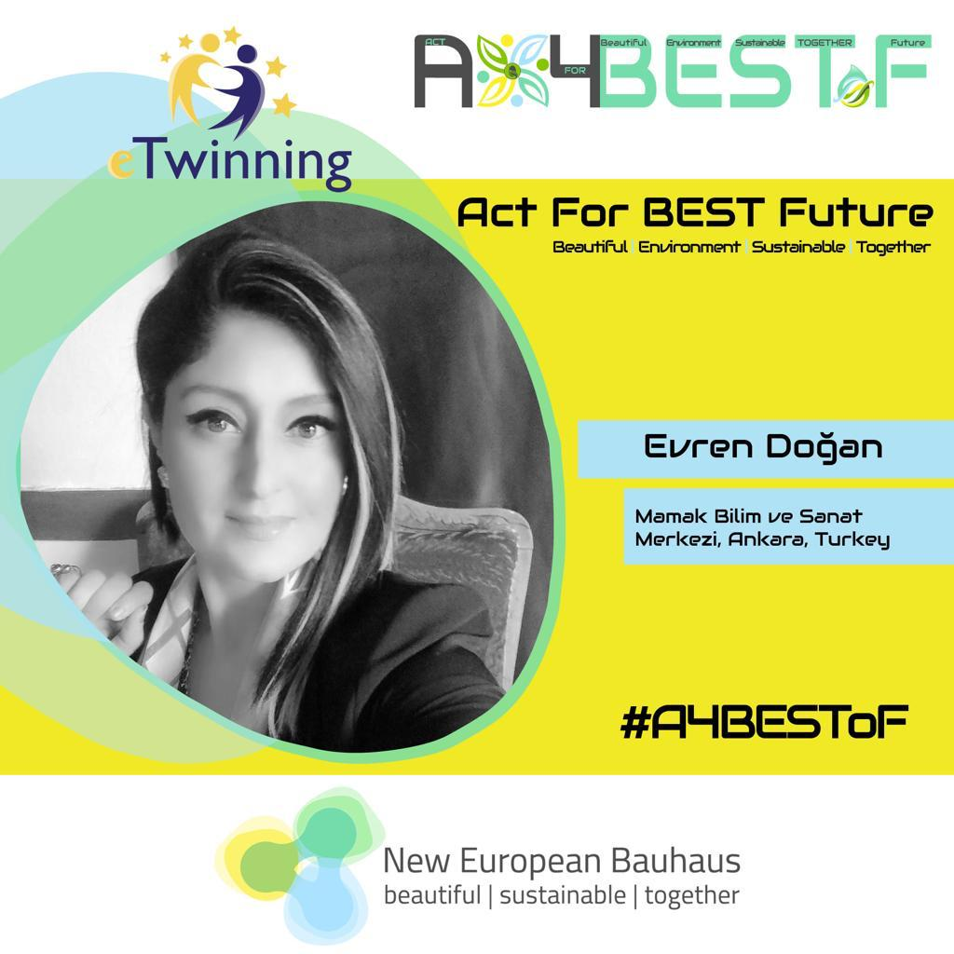

Mevcut eğitim yaklaşımları arasında Stem eğitimi ve Doğa Eğitimi, bireylerin üst düzey düşünme becerilerine yaptığı katkılardan dolayı bunların başında gelmektedir. Pandemi döneminde uygulanan Harmanlanmış Öğrenme modeli ise, modelin esnekliği nedeniyle öğrenme süreçlerine daha sık entegre edilmiştir. Projemiz A4BESToF (Act 4 BEST Future) bu yaklaşımların ve modelin entegrasyonu sonucunda Doğa Temelli Harmanlanmış Öğrenme Modeli üzerine inşa edilmiştir. , estetik, çevre (çevre - doğa), sürdürülebilirlik (sürdürülebilir - sürdürülebilir kalkınma hedefleri, STEAM), süreçlerde birlikte (birlikte - kapsayıcı, yaygın). Bu 4 temel bileşen, geleceğin ekolojik, ekonomik ve sosyal kaygılarının farkında olan bireylerin yetiştirilmesinde kapsayıcı, sürdürülebilir, fiziksel ve ruhsal esenlik ve zenginleştirilmiş öğrenme deneyimleri sağlama ilkelerine dayanmaktadır. Bu 4 temel proje bileşeni, en önemli 4 politika belgesinin hedef çıktılarını taşıyacak şekilde faaliyetlere aktarılmıştır; DigCOMP (Dijital Yetkinlik Çerçevesi), Avrupa Yeşil Anlaşması (Yeşil Gündem), GreenCOMP, Birleşmiş Milletler Sürdürülebilir Kalkınma Hedefleri, 4 temel ilkeye dayalı proje süreci. Yaşamı ve biyoçeşitliliği sağlayan temel unsurlar Hava, Toprak ve Su olmak üzere projenin 4 ana teması, hayali geleceği destekleyecek, farkındalık yaratacak ve hayata geçirecek bütünleşik bir şekilde belirlendi. geleceğin ekolojik, ekonomik ve sosyal kaygılarının farkında olan bireyler yetiştirmede fiziksel ve ruhsal iyilik ve zenginleştirilmiş öğrenme deneyimleri. Bu 4 temel proje bileşeni, en önemli 4 politika belgesinin hedef çıktılarını taşıyacak şekilde faaliyetlere aktarılmıştır; DigCOMP (Dijital Yetkinlik Çerçevesi), Avrupa Yeşil Anlaşması (Yeşil Gündem), GreenCOMP, Birleşmiş Milletler Sürdürülebilir Kalkınma Hedefleri, 4 temel ilkeye dayalı proje süreci. Yaşamı ve biyoçeşitliliği sağlayan temel unsurlar Hava, Toprak ve Su olmak üzere projenin 4 ana teması, hayali geleceği destekleyecek, farkındalık yaratacak ve hayata geçirecek bütünleşik bir şekilde belirlendi. geleceğin ekolojik, ekonomik ve sosyal kaygılarının farkında olan bireyler yetiştirmede fiziksel ve ruhsal iyilik ve zenginleştirilmiş öğrenme deneyimleri. Bu 4 temel proje bileşeni, en önemli 4 politika belgesinin hedef çıktılarını taşıyacak şekilde faaliyetlere aktarılmıştır; DigCOMP (Dijital Yetkinlik Çerçevesi), Avrupa Yeşil Anlaşması (Yeşil Gündem), GreenCOMP, Birleşmiş Milletler Sürdürülebilir Kalkınma Hedefleri, 4 temel ilkeye dayalı proje süreci. Yaşamı ve biyoçeşitliliği sağlayan temel unsurlar Hava, Toprak ve Su olmak üzere projenin 4 ana teması, hayali geleceği destekleyecek, farkındalık yaratacak ve hayata geçirecek bütünleşik bir şekilde belirlendi. Geleceğin ekonomik ve sosyal kaygıları. Bu 4 temel proje bileşeni, en önemli 4 politika belgesinin hedef çıktılarını taşıyacak şekilde faaliyetlere aktarılmıştır; DigCOMP (Dijital Yetkinlik Çerçevesi), Avrupa Yeşil Anlaşması (Yeşil Gündem), GreenCOMP, Birleşmiş Milletler Sürdürülebilir Kalkınma Hedefleri, 4 temel ilkeye dayalı proje süreci. Yaşamı ve biyoçeşitliliği sağlayan temel unsurlar Hava, Toprak ve Su olmak üzere projenin 4 ana teması, hayali geleceği destekleyecek, farkındalık yaratacak ve hayata geçirecek bütünleşik bir şekilde belirlendi. Geleceğin ekonomik ve sosyal kaygıları. Bu 4 temel proje bileşeni, en önemli 4 politika belgesinin hedef çıktılarını taşıyacak şekilde faaliyetlere aktarılmıştır; DigCOMP (Dijital Yetkinlik Çerçevesi), Avrupa Yeşil Anlaşması (Yeşil Gündem), GreenCOMP, Birleşmiş Milletler Sürdürülebilir Kalkınma Hedefleri, 4 temel ilkeye dayalı proje süreci. Yaşamı ve biyoçeşitliliği sağlayan temel unsurlar Hava, Toprak ve Su olmak üzere projenin 4 ana teması, hayali geleceği destekleyecek, farkındalık yaratacak ve hayata geçirecek bütünleşik bir şekilde belirlendi. GreenCOMP, Birleşmiş Milletler Sürdürülebilir Kalkınma Hedefleri, proje süreci için 4 temel ilkeye dayanmaktadır. Yaşamı ve biyoçeşitliliği sağlayan temel unsurlar Hava, Toprak ve Su olmak üzere projenin 4 ana teması, hayali geleceği destekleyecek, farkındalık yaratacak ve hayata geçirecek bütünleşik bir şekilde belirlendi. GreenCOMP, Birleşmiş Milletler Sürdürülebilir Kalkınma Hedefleri, proje süreci için 4 temel ilkeye dayanmaktadır. Yaşamı ve biyoçeşitliliği sağlayan temel unsurlar Hava, Toprak ve Su olmak üzere projenin 4 ana teması, hayali geleceği destekleyecek, farkındalık yaratacak ve hayata geçirecek bütünleşik bir şekilde belirlendi.
A4BESToF dört farklı ülkede dokuz okulda uygulandı; Türkiye, İtalya Azerbaycan ve Portekiz. Çalışma sürecinde 12 mentor öğretmen ve 142 öğrenci aktif olarak işbirliği yaptı. Dokuz karma milliyet takımından oluşan süreçte aşağıdaki beceriler elde edilmiştir.

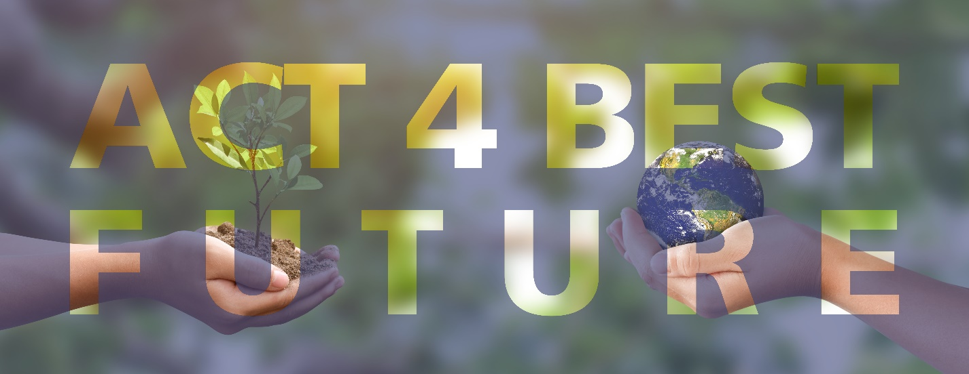

Proje Amaçlarımız;
Öğrencilerin:
1. Doğa ile eğitim arasında köprü kurularak Doğa Temelli Eğitim becerileri kazandırılmıştır.
2. Doğa temelli disiplinler arası çalışma becerileri kazandırılmıştır.
3. Yeşil beceriler geliştirildi.
4. Mühendislik ve sanatsal beceriler desteklenmiştir.
5. Sürdürülebilir kalkınma hedeflerine yönelik bir farkındalık oluşturuldu.
6. Dijital yetkinlikler geliştirildi.
7. 4C (İletişim, İşbirliği, Problem Çözme ve Eleştirel Düşünme, Yaratıcılık becerileri) geliştirilmiştir.
8. Dil öğrenme becerileri gelişmiştir.

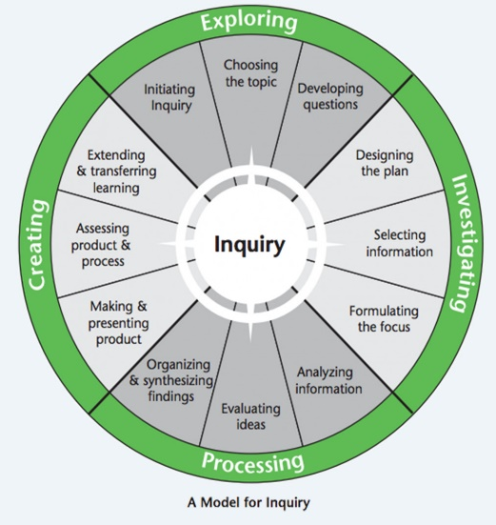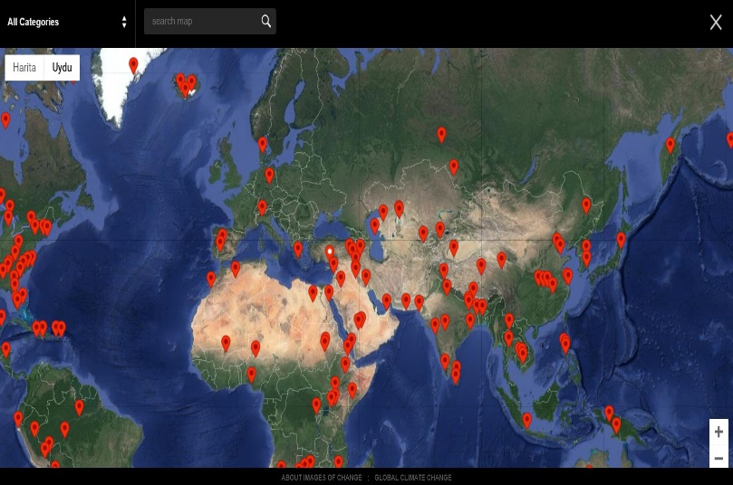
Doğa Temelli STEAM Harmanlanmış Eğitim Modeli - DOTESHE (NBSBL Nature Based STEAM Harmanlanmış Öğrenme)
Faaliyetlerimiz;
